目錄

一.前言－。－。－。－。－。－。－。－。－。－。－1

二.作品賞析

1˙鐵道馳聘．．．．．．．．．．．．．．．．．2

2˙時光的軌跡－。－。－。－。－。－。－。－3

3˙空間之詩．．．．．．．．．．．．．．．．．4

4˙大地之肺－。－。－。－。－。－。－。－。－5

5˙迷宮．．．．．．．．．．．．．．．．．．．．7

6˙千禧萬象迎新紀－。－。－。－。－。－。8

7˙鳳凰日晷．．．．．．．．．．．．．．．．．9

8˙建設的能量－。－。－。－。－。－。－。－10

9˙看我˙聽我．．．．．．．．．．．．．．．．11

10˙消逝中的靜語－。－。－。－。－。－。－12

11˙夢蝶花源．．．．．．．．．．．．．．．．13

12˙穿越時空的8種元素－。－。－。－。15

13˙慾望在飛行．．．．．．．．．．．．．．17

14˙板橋扶輪塔迎向未來－。－。－。－。18

一.前言

公共藝術（Public art）是以任意[媒材](http://zh.wikipedia.org/w/index.php?title=%E5%AA%92%E6%9D%90&action=edit&redlink=1)創作，且置放或附加於[公共空間](http://zh.wikipedia.org/wiki/%E5%85%AC%E5%85%B1%E7%A9%BA%E9%96%93)的[藝術](http://zh.wikipedia.org/wiki/%E8%97%9D%E8%A1%93)作品，也包括公共空間裡的各種藝術表現，或是可以使用的物品與設施。同時兼具:「公共性」─意味作品所在係與群眾生活產生密切關係的場域；「藝術性」─界定了它的生產必須具有藝術創作的歷程，且能與觀者的審美經驗引發共鳴與互動。  
如我們看過的[人行道](http://zh.wikipedia.org/wiki/%E4%BA%BA%E8%A1%8C%E9%81%93)上的[銅像](http://zh.wikipedia.org/wiki/%E9%8A%85%E5%83%8F)、[公園](http://zh.wikipedia.org/wiki/%E5%85%AC%E5%9C%92)裡的[紀念碑](http://zh.wikipedia.org/wiki/%E7%B4%80%E5%BF%B5%E7%A2%91)、[建築物](http://zh.wikipedia.org/wiki/%E5%BB%BA%E7%AF%89%E7%89%A9)、桌椅和[路燈](http://zh.wikipedia.org/wiki/%E8%B7%AF%E7%87%88)，隨處可見。即使看似車水馬龍的板橋也設置許多公共藝術，快跟著我們的腳步一起穿梭在城市的各個角落吧!

1

二.作品賞析

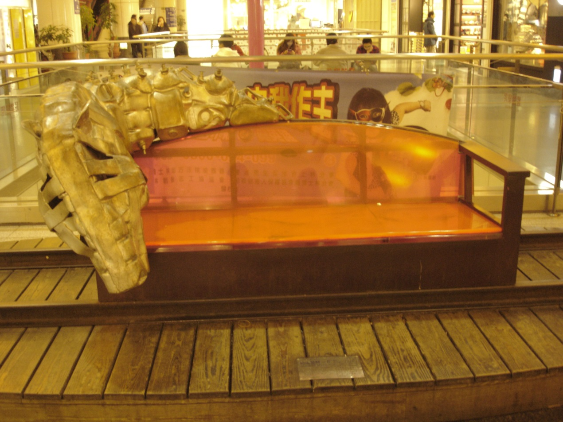

董振平《鐵道馳騁》/2002/不鏽鋼、鑄銅、壓克力、化石/新北市板橋區縣民大道板橋車站一樓

這是以馬為素材的公共藝術，馬是早期的運輸工具，將他擺放在火車站裡，有不謀而合的聯想，與其相對應。"鐵道馳騁"這項以馬作為主題而設計成的長椅，不僅能提供我們休憩的地方，也能表現出中國的特有文化，馬首的外型搭配於座椅左側，給人一種復古而壯觀的感覺。

2

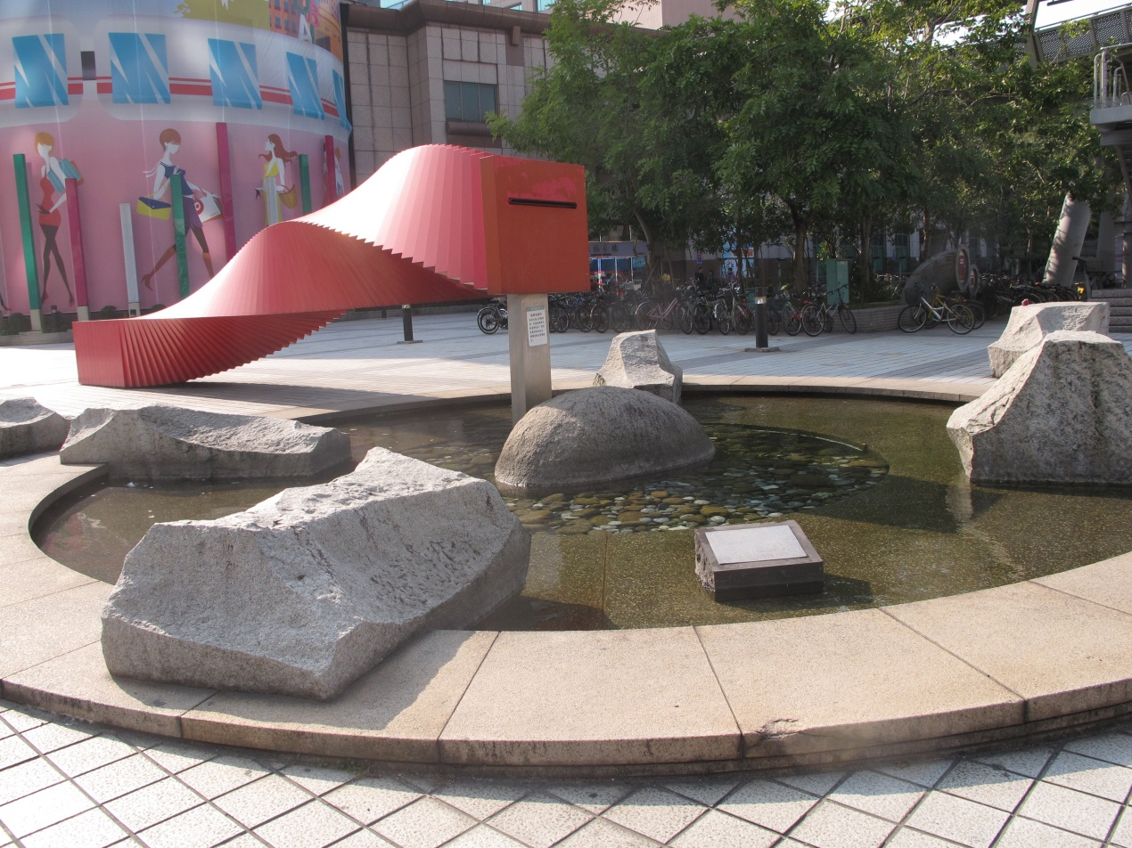

[田邊武（Takeshi Tanabe）](http://publicart.moc.gov.tw/database/people_02.php?id=172)《時光的軌跡》/2001/不鏽鋼、石、水/ 新北市板橋區縣民大道 板橋火車站外東南側廣場

“時光的軌跡”，板橋火車站前的大標誌，顧名思義是以時間為主軸，以一片片厚正方體串聯起來，有種立體旋轉的感覺，一個個的厚正方體，代表每一個「現在」，塗上紅色的油漆，更顯醒目與鮮明，讓人遠遠便能注目到它的存在，這項公共藝術似乎不斷地在提醒我們時間就像流水般輕輕流過，而我們在這時光的軌道中來來回回穿梭，終究會留下些什麼呢?

3

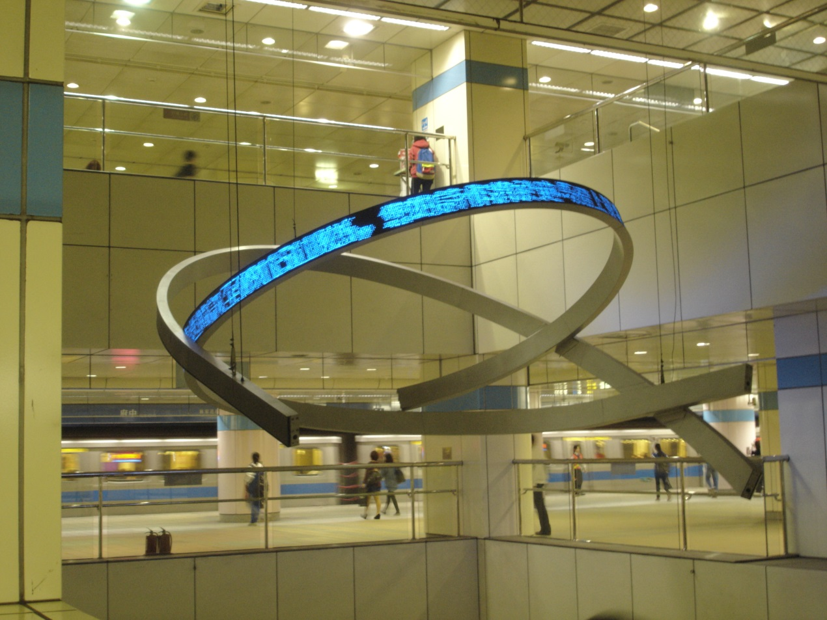

陳逸堅《空間之詩》/2007/LED字幕機、電腦軟體、鐵件、鋼索等/新北市板橋區縣民大道一段193號 捷運府中站站內挑空穿堂

這是一個經由詩句和民眾的互動的公共藝術，它是由電腦操控的LED字幕機的造型作品，可透過手機簡訊，將現代詩人、市民、乘客的詩作直接傳送至字幕機上發表，將捷運站塑造成一個心靈分享的公共空間。

4

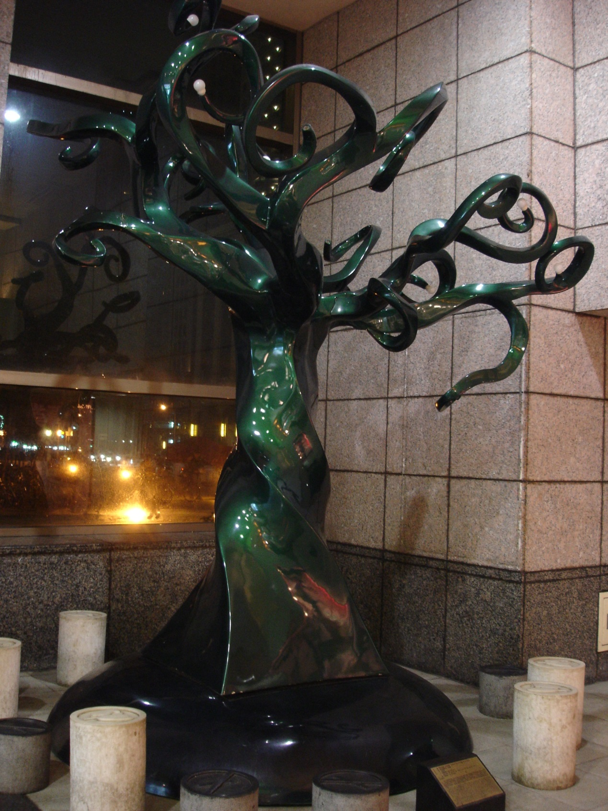

劉柏村《綠色場域-大地之肺》/2007/FRP塑鋼烤漆、LED燈/新北市板橋區縣民大道板橋車站

「樹」是自然形態元素，作用是吸收二氧化碳，釋放人類所需求的氧氣，形態繁茂，它給人一種強力且源源不絕的生命力，它是力與美交互結合的表徵。造形為幾何螺旋狀向上延展，顏色為深綠以汽車烤漆的均勻質地，暗示葉綠常在之樣貌，以體現生命現象之真諦。在周圍，有十二件黑與白交錯的石椅，提供人們休息閒坐的地方。尤其在石凳的座面表層，黑色石凳刻上浮雕禁菸

5

圖樣，白色刻畫出肺的形狀，加強無菸好環境的標題，也讓民眾身體感知接觸，除了視覺上的認知以外，進一層感受特定場域氛圍所帶動的警示作用。身邊有很多公共藝術和我們生活息息相關，用心去看，就會認識它。

6

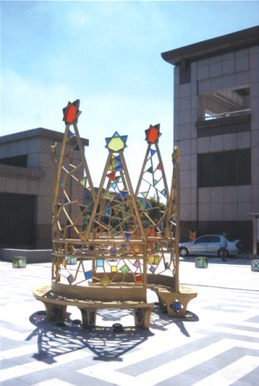

[陳姿文](http://publicart.moc.gov.tw/database/people_02.php?id=241)《迷宮》/2002/花崗石、不繡鋼、燒烤玻璃/新北市板橋區縣民大道新板橋車站一樓東北口戶外廣場

將長二十一米寬二十米的戶外廣場地坪鋪面排成了富有視覺效果的迷宮，並且迷宮中心設下皇冠造型的寶座，代表迷宮遊戲的終點，四周還設置四十公分立方的凳子，如同擁有侍衛圍繞著。而皇冠象徵成功的找到路徑，是由不繡鋼加上強化彩色燒烤玻璃而成，白天的陽光及夜晚搭配的燈光都可充分表現出光彩榮耀的氛圍。這件作品會令人想到小時後的童話故事，擁有一種很夢幻的感覺再加上它顏色的繽紛搭配更令人在不知不覺中感到莫名的歡樂。

7

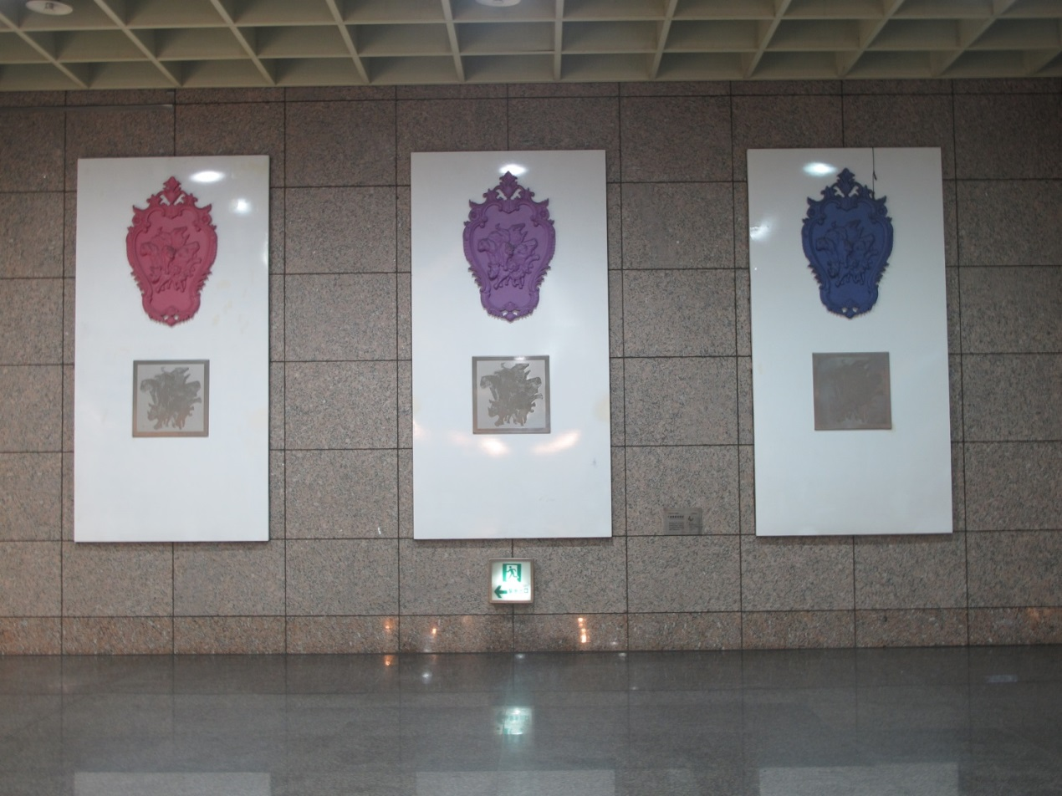

盧明德《千禧萬象迎新紀》/2002/不銹鋼板、烤漆、玻璃纖維/新北市板橋區縣民大道板橋車站地面層、地下一樓櫥窗

作者希望這件作品能讓急行中的人們佇足欣賞，隨著鮮豔的色彩和活潑有趣的生態造型，感受到未來的無限。生態物群是指人文科技的結合與和平族群的融合。鮮明色塊，代表對未來的期望和對待生命的感動。在忙碌的生活中人們或許常常匆匆經過但並沒能仔細欣賞，可當我們停下腳步看看這件作品，便能慢慢體會出作者所想表達的希望與感動。

8

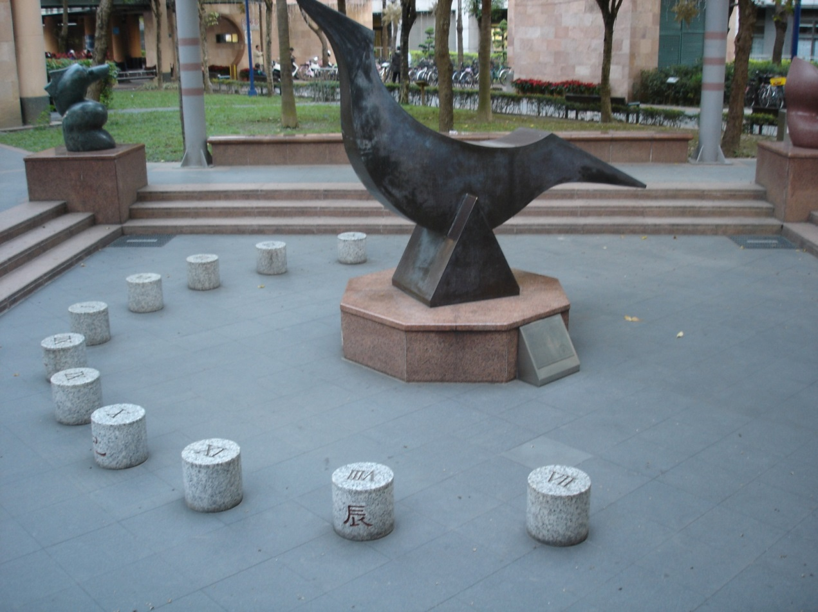

郭大維《鳳凰日晷》/2003/青銅、花崗岩、蛇紋石/新北市板橋區中山路1段161號(市民廣場)

鳳凰日晷是一個具有特色的藝術品，將中國古代的日晷以現代藝術方式呈現在方形廣場中，日晷儀利用簡潔的鳳凰造型昂首指向北方，象徵了祥瑞與希望，四邊則以東方傳說中的「四靈」左青龍、右白虎、南朱雀、北玄武當作造型。日晷除了是科學創作的一部份，也同時展現出藝術方面的美，透過觸摸、攀爬與鳳凰日晷互動，讓我們更加認識了科學的奧秘與生活的美學。

9

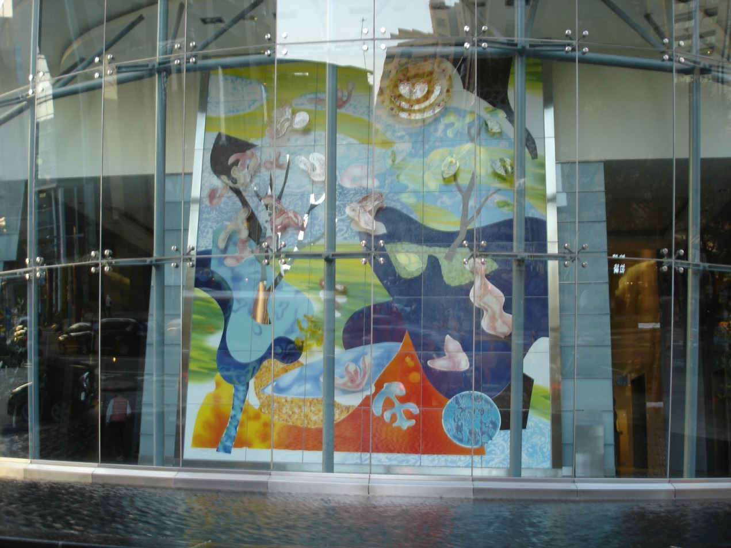

賴純純《北縣啟示錄：建設的能量》/2003/陶板、不鏽鋼、壓克力玻璃/新北市政府行政大樓1樓南側電梯間室內牆面

這幅色彩鮮豔、明亮又豐富的壁畫，設置在灰色、冰冷的建築大樓中，為我們增添了生命的氣息，遠遠的就吸引了我們的注意。作品中有許多圓形的圖案，象徵了一種圓融、幸福、美好的狀態，多樣的幾何圖形互相協調，也展現了新北市多元發展的特性，讓整個城市充滿活力。

10

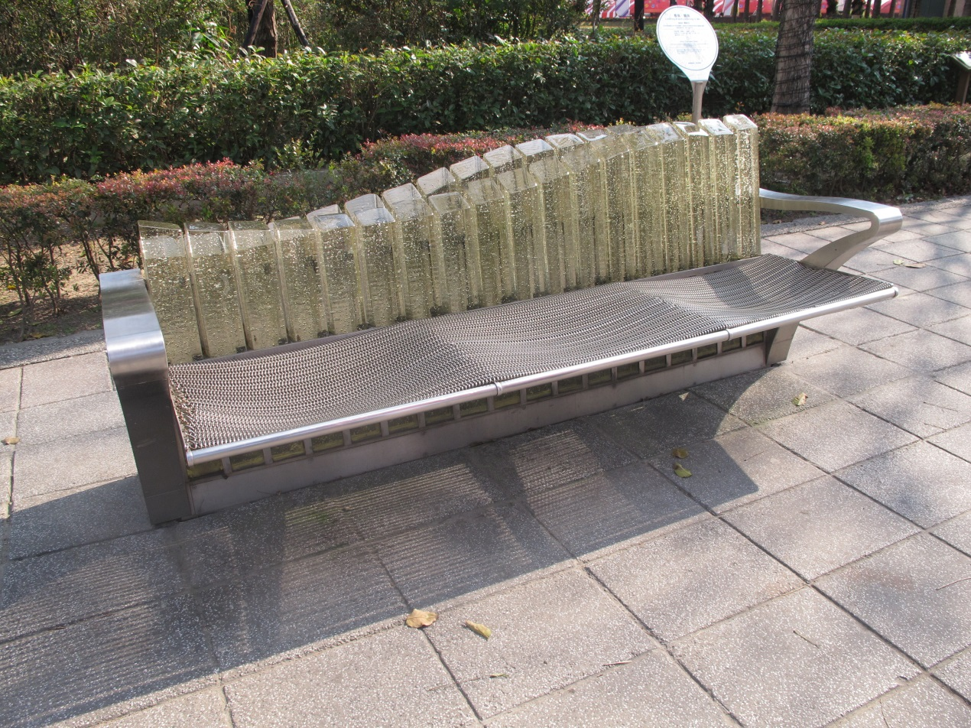

陳姿文《看我‧聽我》/ 2010/玻璃柱、不鏽鋼、LED/新北市板橋區縣民大道之人行步道（靠市政府側）

兩樣街道家具，一張椅子有奇幻的光影變化，另一張椅子會發出愉悅的輕音樂。透過這兩件作品，藝術家開啟純視覺與純聽覺的體驗，也藉此讓我們體會另一個不同的世界。利用「光」「影」「聲音」及「夜的美感」四種元素組合，「看我」的椅子會散發出美麗的色彩而晚上的「看我」更吸引人注意，「聽我」則是會發出悅耳的音樂，他像是指引半夜疲憊或沒有家的人一個溫暖的懷抱，兼具功能和藝術。

11

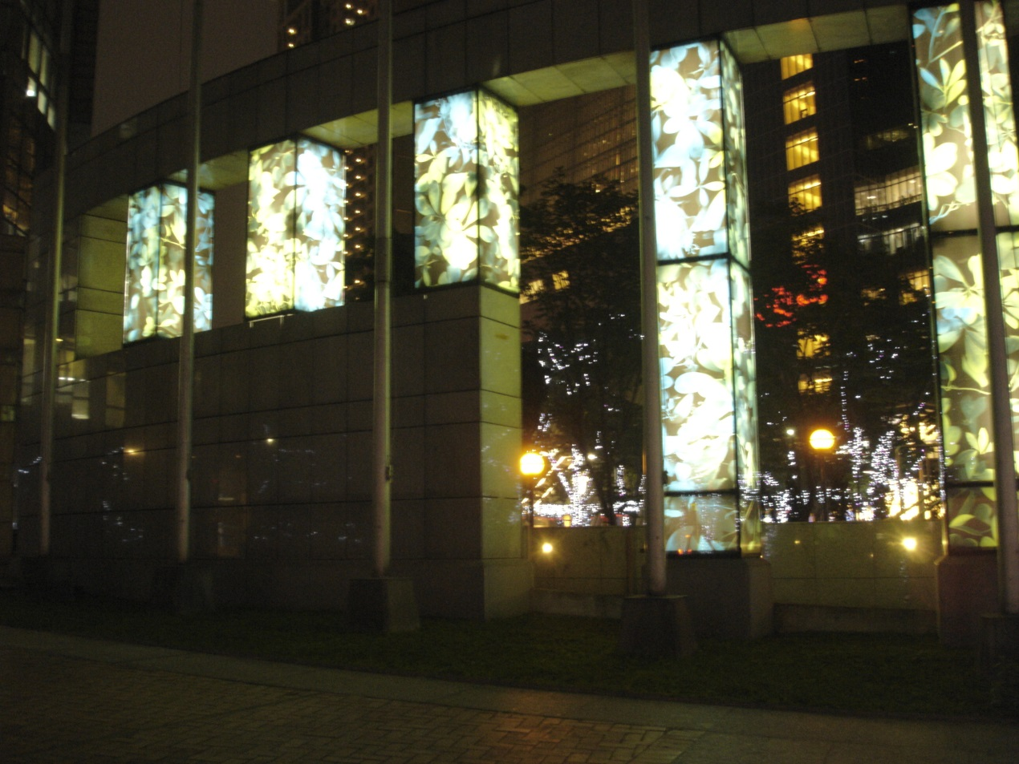

袁廣鳴《消逝中的靜語》/ 2010/ 3D立體影像、光柵片、抗紫外線膠合玻璃、T5電子式省能日光燈/新北市政府大樓東側

以光柵片影像表現的玻璃裝置作品、以無名的植物及寧靜且緩慢移動的影像，象徵生活週遭許多長期被忽略的朋友，正期待社會停下生活忙碌的腳步，對他們投注愛與關懷。那些影像，不僅具有美感又意謂深遠，不過不知情的人還真看不出來這是什麼，因此需要一些懂得停下腳步的人，慢慢欣賞和了解這藝術的含意，並付諸行動，讓社會多一份忙碌以外的力量。

12

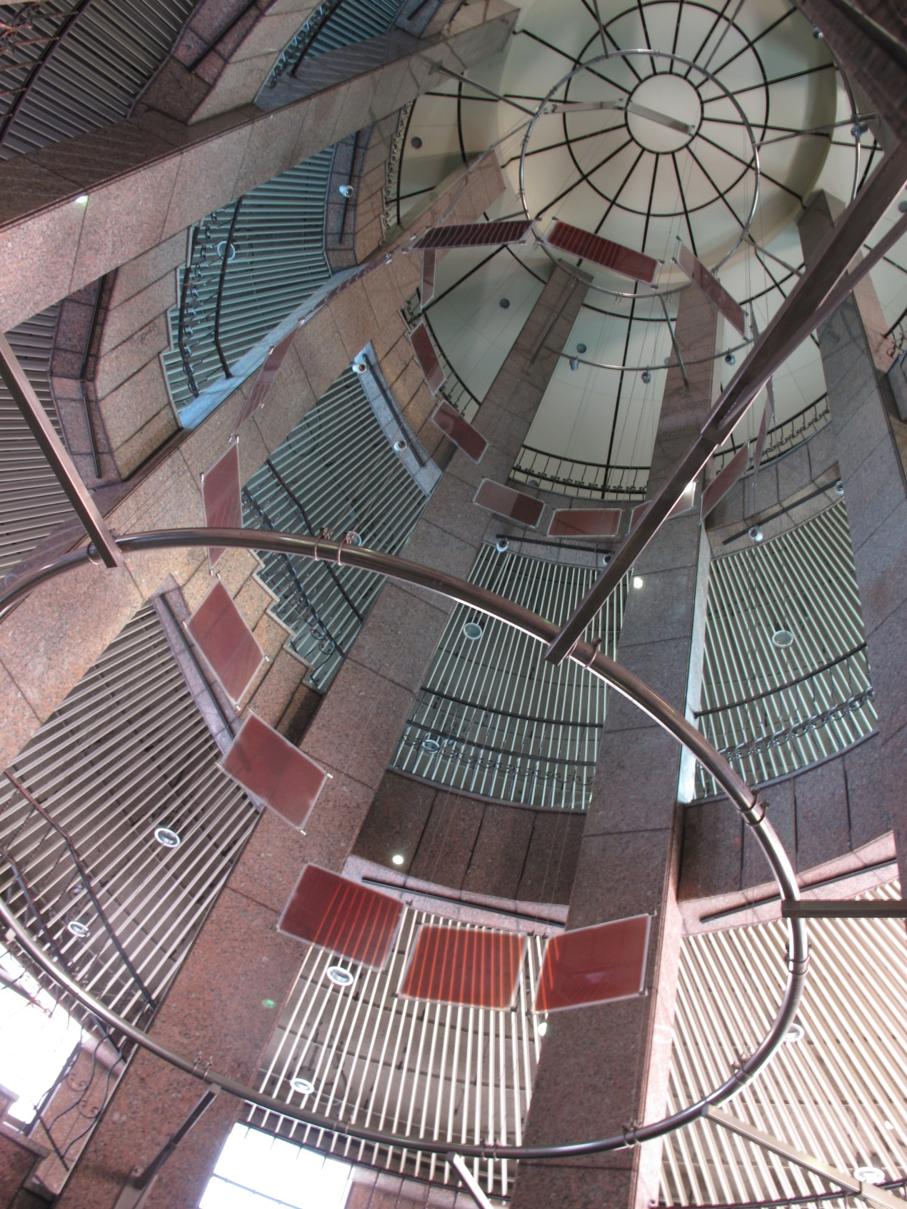

林書民《夢蝶花源》/2002/透射式雷射立體影像、反射式雷射立體影像、時間設定器、100w燈泡及燈座、不繡鋼懸掛組合、投射燈/板橋車站東側圓梯中間透空部分

《夢蝶》取自莊子，《花源》取自桃花源記，雷射立體影像一片片錯落、懸掛於三層樓高的各種空間位置，配合觀者的視點，就像一雙雙帶有階級制度、各種年齡的手，隨著人移動的視點忽遠忽近、淡出淡入，攀緣而上在高處繁花漫天，象徵人的精神昇華。是現代人在緊張忙碌生活下的夢想烏托邦。沿著旋轉梯往上，

13

每一個階梯，都有不同一樣的氛圍，宛如密探桃花源。作者利用解構與重組的手法。完整表現真實、完美，後現代主義使每一樣的物件成為造型元素，將不同時間、空間之物分解、錯位、疊合再重組，創造出具有不一樣的形式、意象的作品。

14

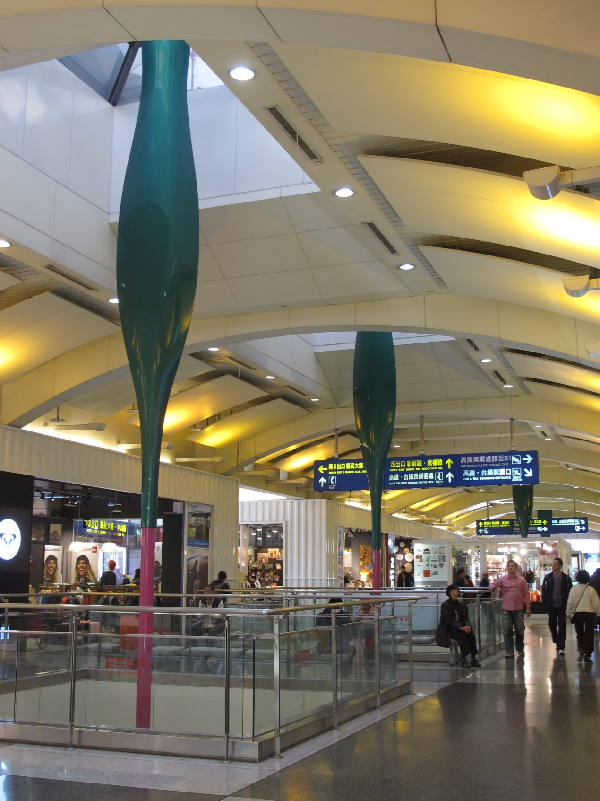

黃銘哲《穿梭時空的8種元素》/2002/不鏽鋼、烤漆/新北市板橋區縣民大道板橋車站

十六件懸吊雕塑，用鮮豔色彩懸垂在玻璃天窗，展翼、游魚、蝶蛹等生物型體的造型，象徵著車身、船體、飛行器等科技產品的結合。不僅有美化裝飾的效果，更拉近藝術與民眾之間互動的關係。藝術家將人們心中最原始的慾望形象化的表現在飛行的立體造型裡面，用一個簡明純淨的抽象流線與鮮豔色彩，將12尺的巨型飛行體懸掛在板橋車站中庭天窗，就像是一個驚嘆號般，能馬上被人來人往

15

的人們注意，作品重於刺激旅客們視覺感受，並展現行進空間的一種延伸快感。

巨大的錐體連接天花板與地面，讓旅客為此而佇足，手法相當的成功，好像在對人來人往的人潮招手，此作品訴說都市的冷漠，流線的身形剛好深深刺中我們的心。

16

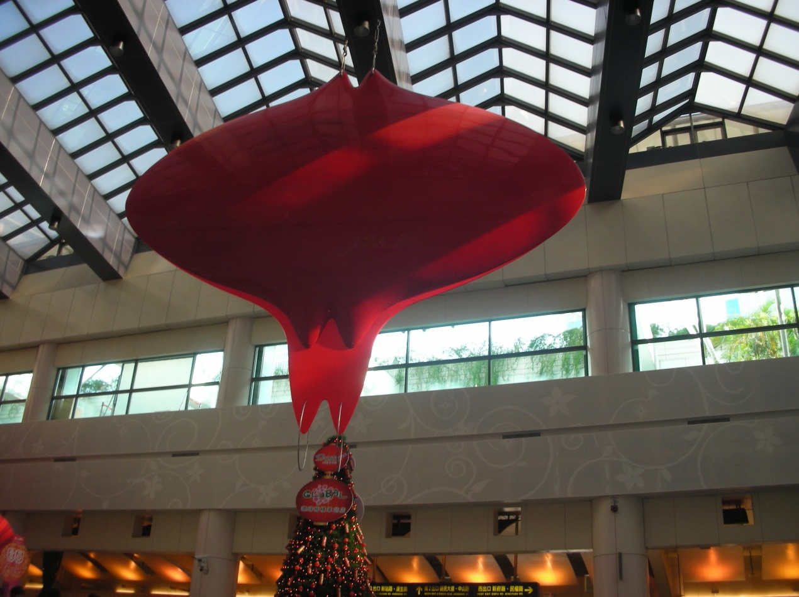

黃明哲《慾望在飛行》/ 2001/不鏽鋼金屬、烤漆/板橋車站1樓大廳

將人群慾望表現在飛行的立體造型裡，以簡明純淨的抽象流線及光鮮亮麗的色彩，將高達十二公尺的巨型飛行體懸掛在板橋車站的中庭天窗，它就像驚嘆號般吸引人們注意。看到了它，就感覺自己的慾望真的被以這件藝術品表現出來，化成了實體，而在天空中自由的翱翔，不再被束縛，公共藝術的目的就是要傳達給人們這樣的感受吧!

17

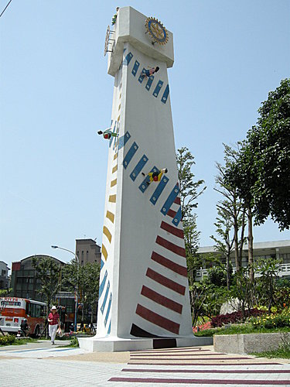

簡俊成《板橋扶輪塔迎向未來》

這是一個由馬路的延伸、人們以及上方的時鐘(現在已被拆除)所構成的塔由藝術家簡俊成在扶輪塔上繪出斑馬線、設置許多小人偶行走，營造無重力超現實狀態，搭配夜間照明，形成市區意象。這個藝術品不管在設計上還是在視覺上都帶給人一種會心一笑的感受，小人偶們藉著斑馬線爬上高空，寧視遠方則讓人跳望未來，使人對未來擁有了無限的希望、無限的遐想。

18